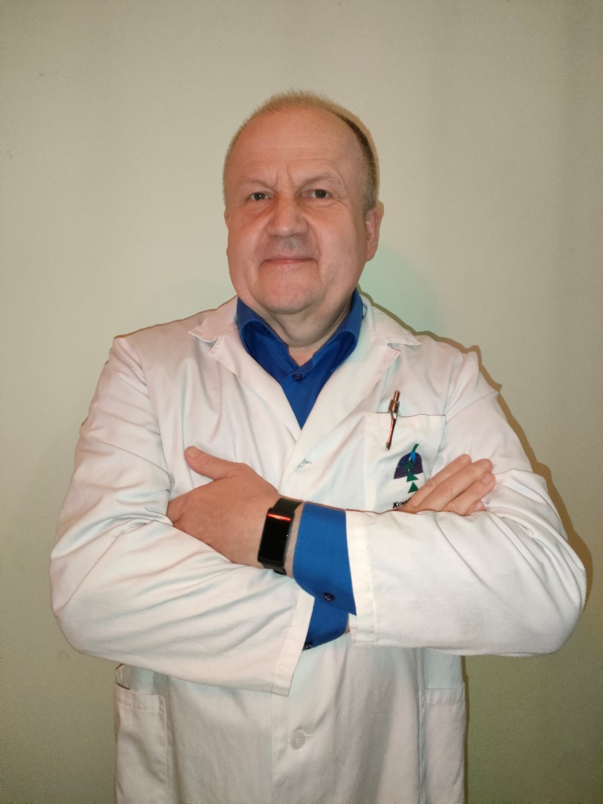 | Гурандо Вячеслав Радомирович  Доцент кафедри медико-біологічних дисциплін стоматологічного факультету ДВНЗ «УжНУ».  Дисципліни – соціальна медицина, гігієна та екологія

Scopus author: https://www.scopus.com/authid/detail.uri?authorId=57193122263
ORCID: https://orcid.org/0000-0001-6303-3799
Google Scholar: https://scholar.google.com.ua/citations?hl=uk&user=8ss1lagAAAAJ&view_op=list_works&sortby=pubdate
ResearchGate: https://www.researchgate.net/profile/Vyacheslav-Gurando
Бібліометричний профіль вчених ДВНЗ «УжНУ»: https://dspace.uzhnu.edu.ua/jspui/mydspace

Автор 20 наукових публікацій та 17 навчально-методичних праць, в тому числі 4 статті у фахових наукових виданнях; 1 патент на корисну модель. Приймав участь більше ніж 20 всеукраїнських та міжнародних наукових конференціях.

Професійний досвід:
- У 1987 р. закінчив стоматологічний факультет Київського медичного інституту ім. О.О.Богомольця та до цього часу працюю лікарем-стоматологом.
- У 1999 р. захистив кандидатську дисертацію по темі «Вивчення вікових змін оклюзійної площини зубних рядів».
- З 2014 р дотепер працюю в колективі ДВНЗ УжНУ на стоматологічному факультеті на посаді доцента кафедри.

Підвищення кваліфікації:
Сучасні технології викладання у вищих медичних навчальних закладах на основі психолого - педагогічних та морально-етичних аспектів - тренінг
Організація охорони здоров’я – спеціалізація
Рентгенологія=спеціалізація
Ортопедична стоматологія-вища категорія

Персональна інформація
Дата народження 15.09.1964
Місце народження: м.Умань, Україна
Tel.: +380966104524, +380504423255
E-mail: vyacheslav.gurando@uzhnu.edu.ua

